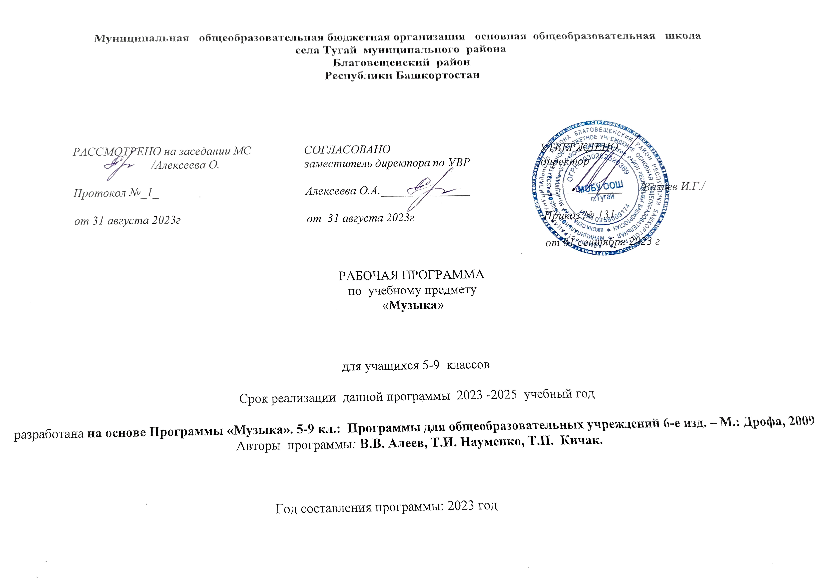

7 класс

№ урока | Дата |  |  | Тема раздела, тема урока | Примечание
1. | 03.09 |  |  | I четверть ( 9 ч )  «Магическая единственность» музыкального произведения. Неповторимость музыкальных произведений.
2. | 08.09 |  |  | Музыку трудно объяснить словами.  Что такое музыкальное содержание.
3. | 15.09 |  |  | Что такое музыкальное содержание?
4. | 22.09 |  |  | Музыка, которую необходимо объяснить словами.
5. | 29.09 |  |  | Ноябрьский образ в пьесе П. Чайковского.
6. | 06.10 |  |  | «Восточная» партитура Н. Римского – Корсакова «Шехеразада». | *
7. | 13.10 |  |  | Когда музыка не нуждается в словах. | *
8. | 20.10 |  |  | Обобщение и систематизация знаний по теме «Содержание и форма музыки»
9. | 27.10 |  |  | Лирические образы в музыке.
II четверть ( 8 ч )
10. | 10.11 |  |  | Драматические образы в музыке. | *
11. | 17.11 |  |  | Эпические образы в музыке.
12. | 24.11 |  |  | «Память жанра». Определение замысла произведения через средства музыкальной выразительности.
13. | 01.12 |  |  | Такие разные песни.
14. | 08.12 |  |  | Такие разные танцы. | *
15. | 15.12 |  |  | Такие разные марши.
16. | 22.12 |  |  | Обобщение и систематизация знаний по теме «Такие разные песни, танцы, марши»
17. | 29.12 |  |  | «Сюжеты» и «герои» музыкальной формы.
III четверть ( 9ч )
18. | 19.01 |  |  | «Художественная форма – это ставшее зримым содержание». | *
19. | 26.01 |  |  | От целого к деталям.
20. | 02.02 |  |  | Какой бывает музыкальная композиция.
21. | 09.02 |  |  | Музыкальный шедевр в шестнадцати тактах (период).
22. | 16.02 |  |  | Два напева в романсе  М. Глинки «Венецианская ночь» (двухчастная форма).
23. | 23.02 |  |  | Трехчастность в «ночной серенаде» Пушкина – Глинки. | *
24. | 02.03 |  |  | Многомерность образа в форме рондо.
25. | 09.03 |  |  | Образ Великой Отечественной войны в «Ленинградской» симфонии Д.Шостаковича (вариации).
26. | 16.03 |  |  | Обобщение и систематизация знаний по теме «Образы ВОВ»
IV четверть (9ч )
27. | 05.04 |  |  | Музыка в развитии.
28. | 06.04 |  |  | Музыкальный порыв. Высокое эстетическое значение искусства.
29. | 13.04 |  |  | Движение образов и персонажей в оперной драматургии. | *
30. | 20.04 |  |  | Диалог искусств: «Слово о полку Игореве» и «Князь Игорь».
31. | 27.04 |  |  | Развитие музыкальных тем в симфонической драматургии. | *
32. | 04.05 |  |  | Развитие музыкальных тем в симфонической драматургии. Углубление.
33. | 11.05 |  |  | Жизненное содержание и форма музыкальных произведений. Контрольная работа (тест)
34. | 18.05 |  |  | Обобщение и систематизация знаний по теме года «Содержание и форма в музыке».
35 | 25.05 |  |  | Урок-концерт по теме «Содержание и форма в музыке»

* - региональный компонент

8 класс
№ урока | Дата |  | Тема года, тема урока | Примечание
1 полугодие
1. | 03.09 |  | Музыка «старая» и «новая».
2. | 17.09 |  | Настоящая музыка не бывает «старой». | *
3. | 01.10 |  | Живая сила традиции.
4. | 15.10 |  | Искусство начинается с мифа.
5. | 11.11 |  | Мир сказочной мифологии: Н. А. Римский-Корсаков. Опера «Снегурочка».
6. | 25.11 |  | Языческая Русь в «Весне священной» И. Стравинского. | *
7. | 09.12 |  | Поэма радости и света:  К. Дебюсси
8. | 23.12 |  | «Благословляю вас, Бессмертный романс П. И. Чайковского «Благословляю вас, леса...» (слова А. Толстого)
9. | 13.01 |  | 2 полугодие ( 8 ч ) Образы радости в музыке.
10. | 27.01 |  | Обобщение и систематизация знаний по теме « Традиции и современность в музыке»
11. | 10.02 |  | «Мелодией одной звучат печаль и радость...»
12. | 24.02 |  | «Слезы людские, о слезы людские...» Эмоциональные оттенки в музыке.
13. | 10.03 |  | Бессмертные звуки «Лунной» сонаты.
14. | 24.03 |  | Тема любви в музыке. П. И. Чайковский. «Евгений Онегин» | *
15. | 07.04 |  | «В крови горит огонь желанья...». Романсы.
16. | 21.04 |  | Трагедия любви в музыке. | *
17. | 05.05 |  | Подвиг во имя свободы. Л. Бетховен. Увертюра «Эгмонт» Контрольная работа (тест)
18. | 19.05 |  | Обобщение по теме полугодия «Традиции и современность в музыке». Урок-концерт.

